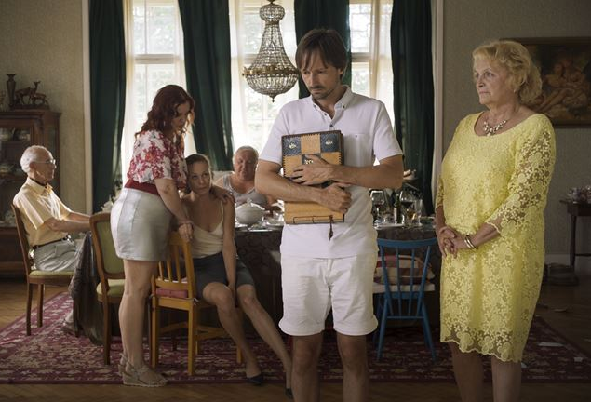
Žáby bez jazyka

(Mezinárodní název: Cook, F**k, Kill )

Premiéra: 27. 5. 2021

Cineart TV Prague, Mirafox, Synergia film, Česká televize, Rozhlas a televízia Slovenska, s podporou Státního fondu kinematografie, Audiovizuálneho fondu SR, Media Development a EURIMAGES
ČR/Slovensko, 2019
Režie a scénář: Mira Fornay
Kamera: Tomáš Sysel
Hrají: Jaroslav Plesl, Petra Fornayová, Regina Rázlová, Jazmína Cigánková, Bobo Zárychta, Jan Alexander, Irena Bendová, Roman Lipka

Autorský film Žáby bez jazyka režisérky Miry Fornay rozehrává nebezpečné vztahové hry, které probíhají v jedné rodině, v průběhu jednoho dne. Podobně jako ve svém předchozím filmu Můj pes Killer, který získal hlavní cenu na festivalu v Rotterdamu, zůstává Mira Fornay u komorního příběhu rodiny. Tentokrát však poněkud jinak. V hlavních rolích syna a matky ve filmu excelují Jaroslav Plesl a Regina Rázlová.
Snímek Žáby bez jazyka měl v listopadu 2019 pod mezinárodním názvem Cook, F**k, Kill světovou premiéru na Black Nights Film Festivalu v estonském Tallinnu a do svého programu jej zařadil Mezinárodní filmový festival v Rotterdamu, kde byl představen v prestižní sekci Voices a dočkal se i pozitivních ohlasů od zahraničních recenzentů. V magazínu Screendaily snímek charakterizovali slovy “Složitý, fascinující film” a ve Variety jej popsali jako “Hravé, provokující objevování o rodinném násilí a dysfunkčnosti… bezpochyby je to Fornayové nejambicióznější a nejintenzivnější film."
Rodinný příběh jednoho dne Jaroslava K. (Jaroslav Plesl) a jeho nejbližší rodiny. Jaroslav K. bojuje o svoje děti, a aby je získal od své ženy Blanky (Jazmína Cigánková), musí se vyrovnat nejen se svou dominantní matkou Dorotou (Regina Rázlová), ale hlavně se musí poprat se svými nejtemnějšími stránkami a démony. Na jeho metaforické cestě, která je strukturovaná jako počítačová hra, bude muset obětovat víc než by kdokoliv z diváků předpokládal.
Vrstvené, absurdní drama o začarovaném kruhu domácího násilí bylo inspirováno rozsáhlým výzkumem, který prováděla režisérka Mira Fornay a to i v mužských a ženských věznicích. Téma filmu pak shrnuje několika slovy: „Rodina je nejagresivnější skupinou ve společnosti, s výjimkou armády a policie.“

Přístupnost: mládeži do 15 let nepřístupný
Žánr: drama
Verze: slovensky a česky
Stopáž: 116 min
Formát: 2D DCP, zvuk 5.1
Monopol do: 27. 5. 2030
Programování: Zuzana Černá, GSM: 602 836 993, cerna@cinemart.cz
Filmy si objednejte na www.disfilm.cz

